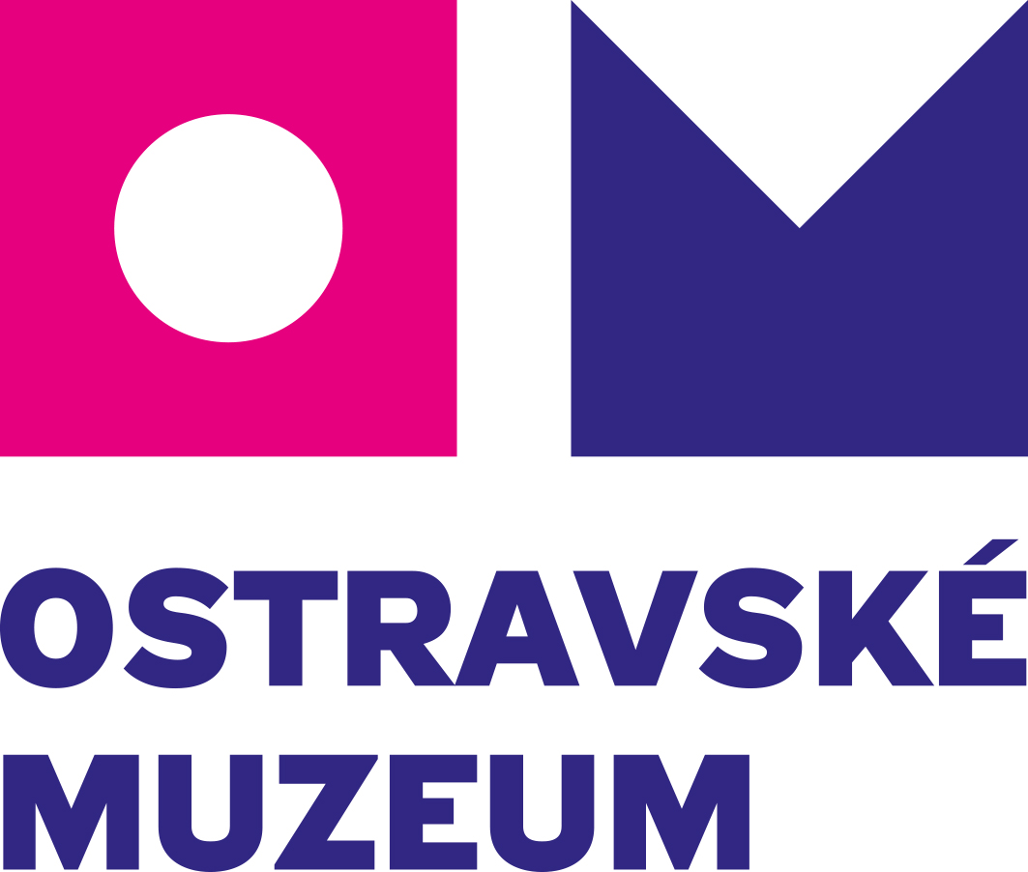

Passion for Food s.r.o.
Nová Dědina 996
739 11 Frýdlant nad Ostravicí

IČ: 04892631

Objednávka č. 179/2024

Ostrava dne: Vyřizuje:
27. 5. 2024 Klára Gracová
mobil: xxx xxx xxx email: xxxxxxxxxxx

Ostravské muzeum není plátcem DPH.
Všechny ceny uvedené na objednávce jsou včetně DPH.

Objednáváme u Vás

Zajištění cateringu na 12. – 14. 6. 2024 pro konferenci „Známe své návštěvníky“

12. 6. 10.00–12.00 Káva, čaj + drobné občerstvení + voda
12.00–13.30 Oběd (servírovaný)
13.30–18.00 Káva, čaj + drobné občerstvení + voda
13. 6. 8.30–12.15 Káva, čaj + drobné občerstvení + voda
12.00–13.30 Oběd (servírovaný)
13.30–16.30 Káva, čaj + drobné občerstvení + voda
14. 6. 8.45–10.00 Káva, čaj + drobné občerstvení + voda

Celkem 65 účastníků
Cena 500,-/účastník/den bez DPH

Celková cena max 65 000 bez DPH

Termín dodání: do 12. – 14. 6. 2024

Děkuji za vyřízení.

Filip Petlička
ředitel
Příkazce operace:
Správce rozpočtu:
Ing. J. Glosová

